CAPODANNO IN VAL DIANO

**HOTEL VILLA VENUS RESORT 4\***

**CENONE E PRANZO DI CAPODANNO INCLUSI**

**DAL 30 DICEMBRE 2025 AL 2 GENNAIO 2026**

**DA €725 p.p**

**3 NOTTI**

**MEZZA PENSIONE**

***SUPPLEMENTO SINGOLA 100€ | RIDUZIONE 3° LETTO 30€***

**LA QUOTA COMPRENDE**

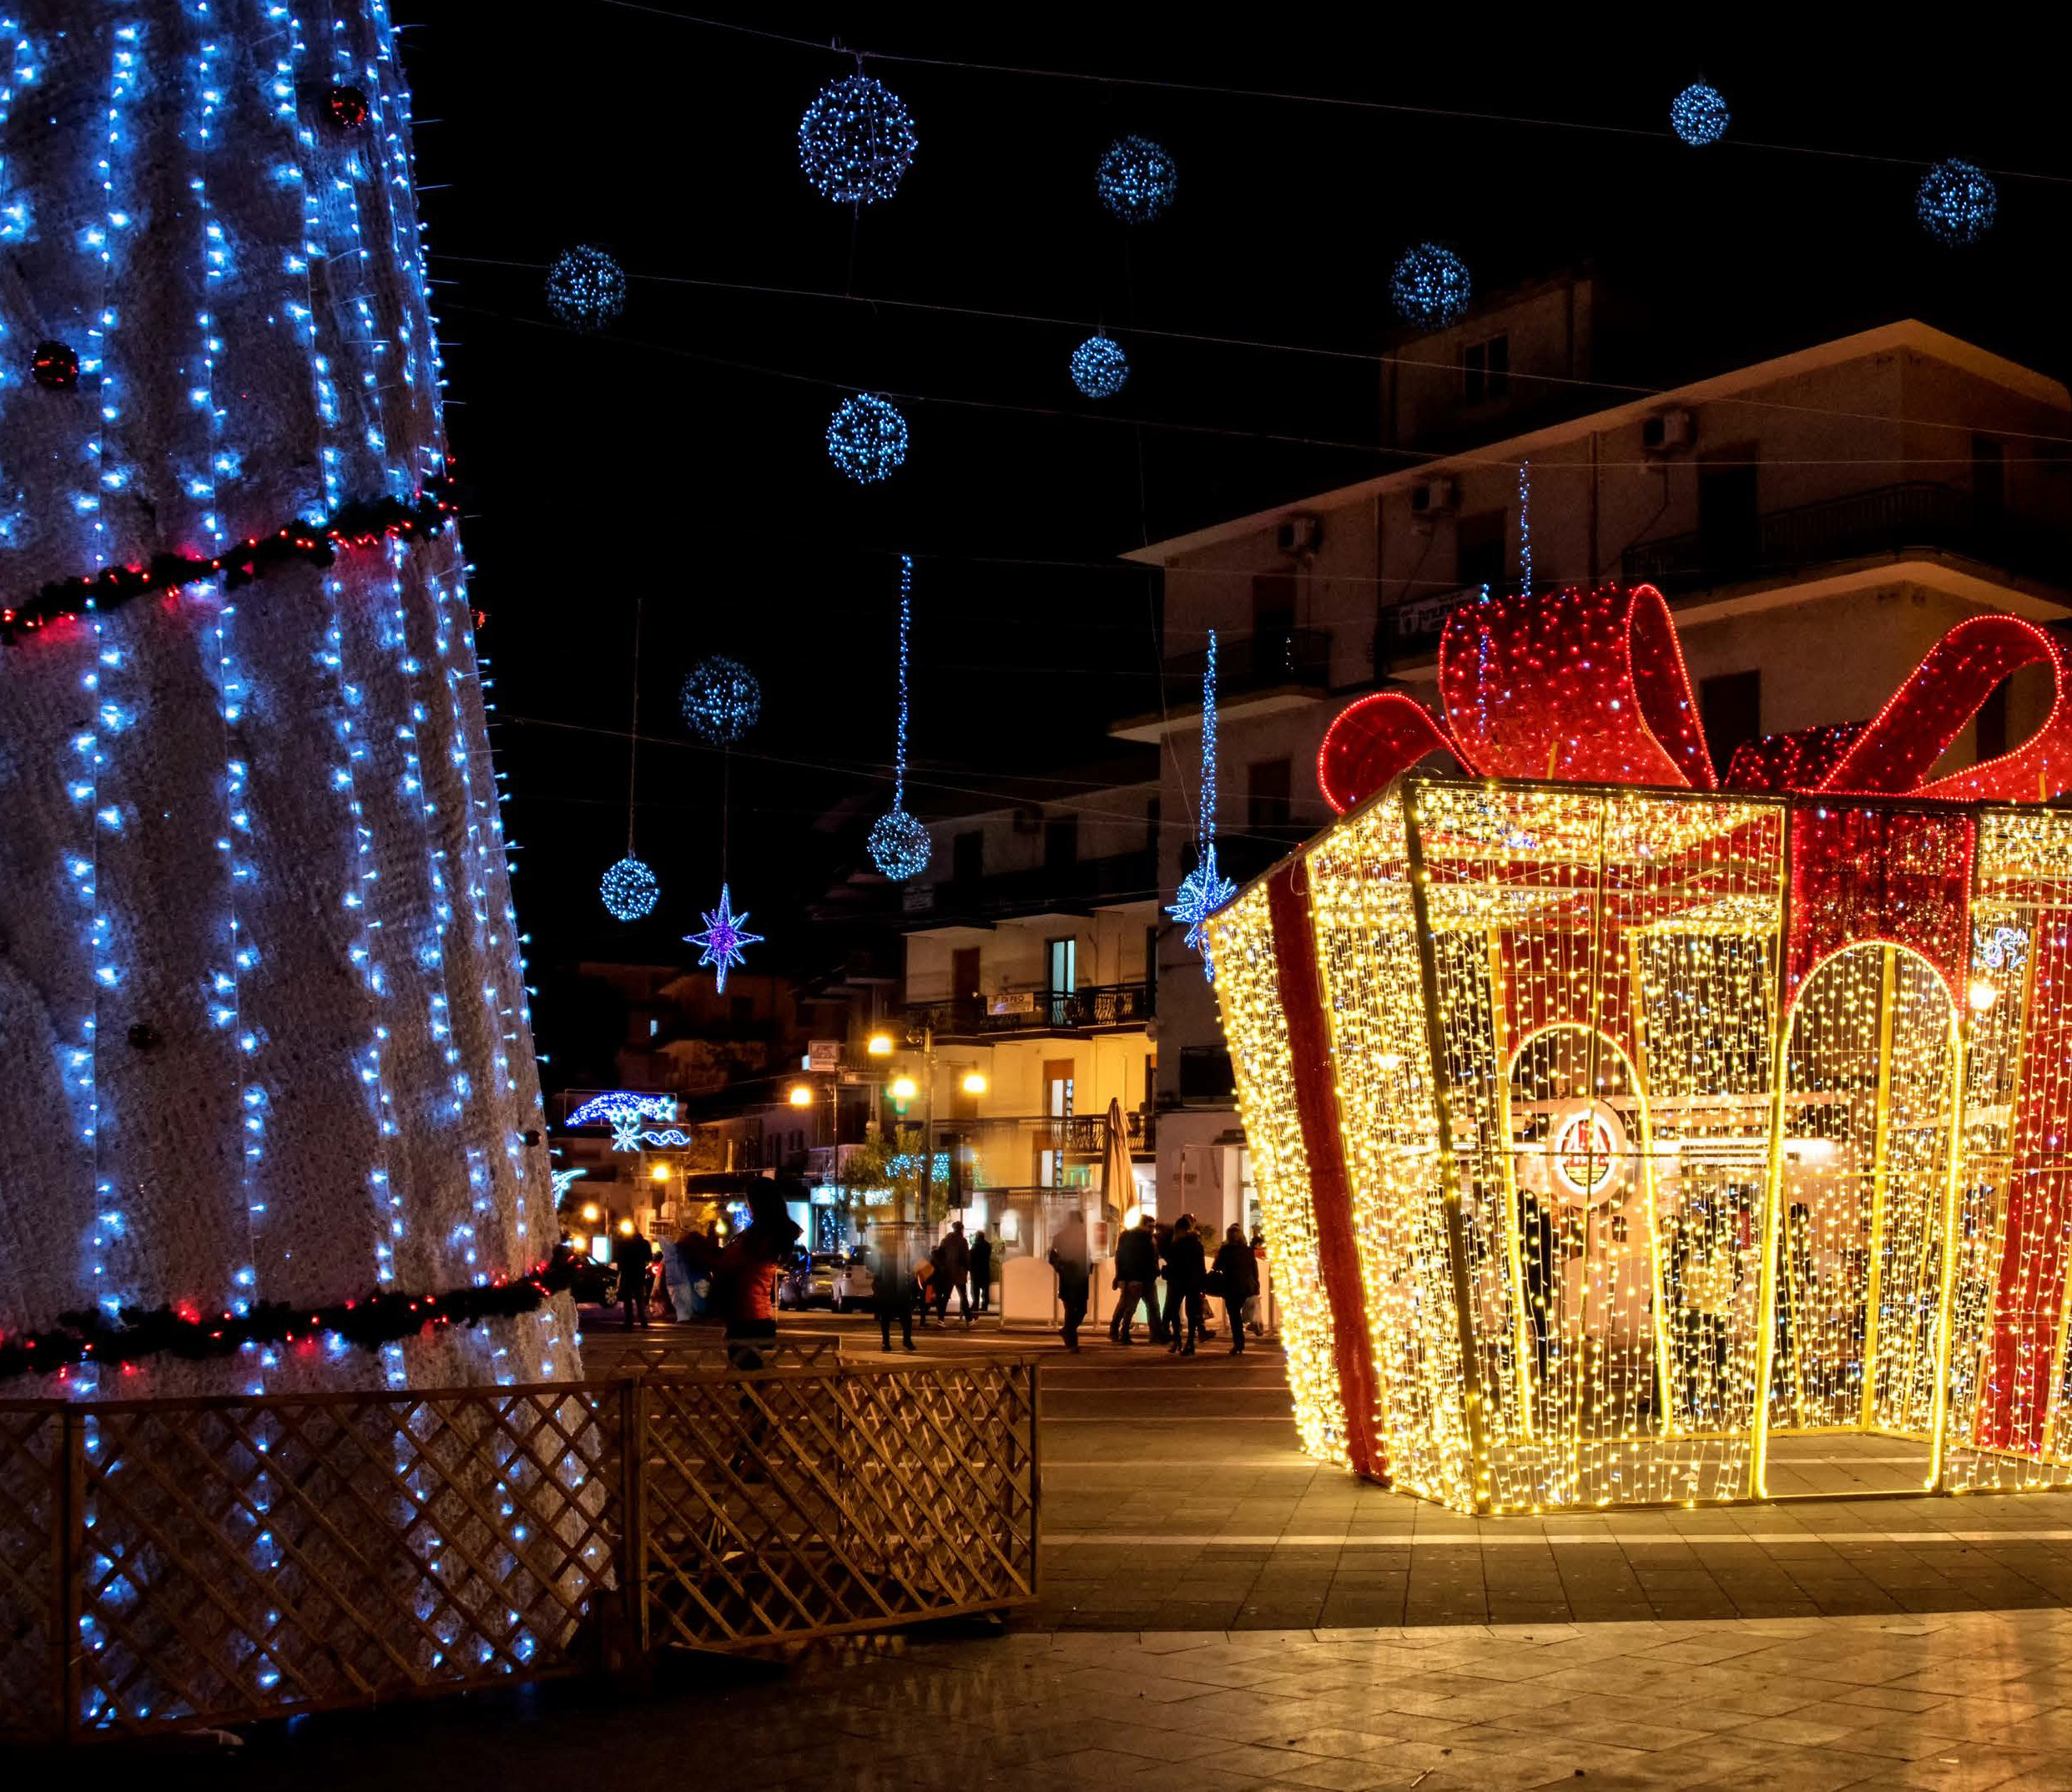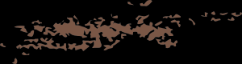

* **Bus G.T. da Roma per tutti i trasferimenti e le escursioni in programma, sistemazione presso Hotel Mon Cheri 3* a Riccione centro, trattamento di mezza pensione con colazione a buffet dolce e salata, Cenone di Capodanno con musica dal vivo, pranzo di Capodanno in hotel, bevande ai pasti, degustazione nell’antico mulino di Mondaino di tipici prodotti Romagnoli, tutte le visite guidate come da programma, accompagnatore, assicurazione medico bagaglio.**

**LA QUOTA NON COMPRENDE**

* **Eventuale tassa di soggiorno, ingressi non menzionati, auricolari, mance, extra di carattere personale, assicurazione annullamento facoltativa Euro 35,00, tutto quanto non espressamente indicato alla voce “la quota comprende”**

**PER INFORMAZIONI**

**+39 0677201831 -** [**booking@3atours.com**](mailto:booking@3atours.com) **-** [**www.3atours.com**](http://www.3atours.com/)



***CAPODANNO IN VAL DIANO HOTEL VILLA VENUS RESORT 4\****

1° GIORNO: Roma – Cava dei Tirreni – Salerno – Atena Lucana

Incontro dei partecipanti a Roma Piazzale Ostiense, sistemazione in Bus G.T. e partenza per Cava dei Tirreni. Arrivo e visita guidata della Badia Benedettina che si può senza dubbio annoverare tra i monumenti più spettacolari in Campania. Il monastero oggi dispone di un patrimonio artistico e culturale non indifferente. Vi sono 15.000 pergamene, 300 edizioni cinquecentesche e più di 3.000 volumi. I sacerdoti benedettini che vi risiedono da circa mille anni continuano il loro lavoro spirituale e culturale attraverso la preghiera e le numerose attività in cui sono coinvolti. Proseguimento per Salerno, pranzo libero e visita della città di straordinaria bellezza paesaggistica e architettonica. Visita del centro storico, il Duomo di San Matteo che custodisce la tomba dell’apostolo Matteo. Tempo libero per poter ammirare le caratteristiche luminarie che donano alla città un ulteriore tocco di fascino. Al termine delle visite trasferimento a Battipaglia, sistemazione in hotel, cena e pernottamento

2° GIORNO: Paestum - Agropoli

Prima colazione in hotel, partenza per la visita guidata ai templi di Paestum, uno dei più importanti centri archeologici d’Italia. Situato nella parte meridionale di Salerno, detto anticamente Sinus Paestanus. La città fu fondata intorno al 600 a.C. dai Greci di Sibari con il nome Poseidonia. Alla fine del V secolo a.C. Poseidonia venne sconfitta in guerra dai Lucani, una popolazione di stirpe sannitica che si sostituì ai Greci nel governo della città e cambiò il nome in Paestum. I monumenti di età imperiale danno di Paestum l’immagine di una città di provincia con una limitata attività edilizia, già dall’inizio del II secolo d.C., avviata ad un lento quanto inarrestabile declino. Il museo raccoglie e presenta degli oggetti, spesso unici al mondo, che raccontano questa vicenda storica. Pranzo libero. Nel pomeriggio visita guidata di Agropoli. La parte antica della cittadina si trova su di un promontorio a dominio di una baia pittoresca, i Bizantini nel VI secolo vi trovarono rifugio e la chiamarono Acropolis, ovvero città posta in alto. Dall’attuale corso Garibaldi, la via dei negozi e dello “struscio” nella parte bassa dell’abitato, si giunge ad una rampa (la salita degli “scaloni”) al termine della quale la porta dell’antica cinta muraria permette l’accesso al borgo. Qui si concentrano le bellezze storico-artistiche di Agropoli a cominciare dalla seicentesca chiesa di Santa Maria di Costantinopoli, la Chiesa dei SS. Pietro e Paolo e in alto verso est il diruto Castello angio-aragonese dall’alto del quale si gode di una vista magnifica sul golfo di Salerno e oltre, sino ad avvistare Capri e la lontana punta Campanella. Rientro in hotel e Gran Cenone di Capodanno con ricchissimo menù e musica. Pernottamento.

3° GIORNO: Padula – Teggiano

Prima colazione in hotel, partenza per la visita guidata della Certosa di Padula. Riconosciuta nel 1998 patrimonio dell’Umanità dall’UNESCO la Certosa di San Lorenzo, anche conosciuta come Certosa di Padula, è di certo uno dei posti più belli della provincia di Salerno. La stupenda Certosa di San Lorenzo, rende il Comune di Padula la principale meta del turismo religioso in Campania oltre ad essere tra i monumenti più suggestivi del patrimonio artistico italiano. Lo stile architettonico è quasi prevalentemente barocco, infatti sono davvero poche le tracce trecentesche superstiti. Il complesso conta circa 350 stanze ed occupa una superficie di 51.500 m² di cui 15.000 impegnati solo dal chiostro, il più grande del mondo. La Certosa di San Lorenzo, grazie alla sua vasta estensione è seconda solo alla Certosa di Grenoble in Francia. Rientro in hotel e pranzo tipico di Capodanno. partenza per la visita della vicina Teggiano con una passeggiata guidata nel suggestivo centro storico ricco di chiese e palazzotti gentilizi che hanno mantenuto intatto il suo aspetto di roccaforte medievale della potente famiglia Sanseverino Rientro in hotel, cena e pernottamento

4° GIORNO: Grotte di Pertosa – Pastificio di Gragnano

Prima colazione in hotel, partenza per la visita delle Grotte di Pertosa; visita guidata delle affascinanti grotte “dell’Angelo” ricche di stalattiti e stalagmiti che danno origine alle forme più imprevedibili; la visita si snoda dopo aver attraversato un lago sotterraneo in barconi e immersi in uno scenario unico Al termine proseguimento per Gragnano e pranzo tipico in pastificio con speciale menù a base di pasta a km 0. Possibilità di acquisto della pasta e di prodotti tipici. Partenza per il rientro in sede

Per motivi tecnici l’ordine delle visite potrebbe essere modificato